**(материалы подготовлены с учетом приказа Минфина России от 22.09.2015 № 145н «Об утверждении методических рекомендаций по предоставлению субъектов Российской Федерации и местных бюджетов и отчетов об их исполнении в доступной для граждан форме»)**

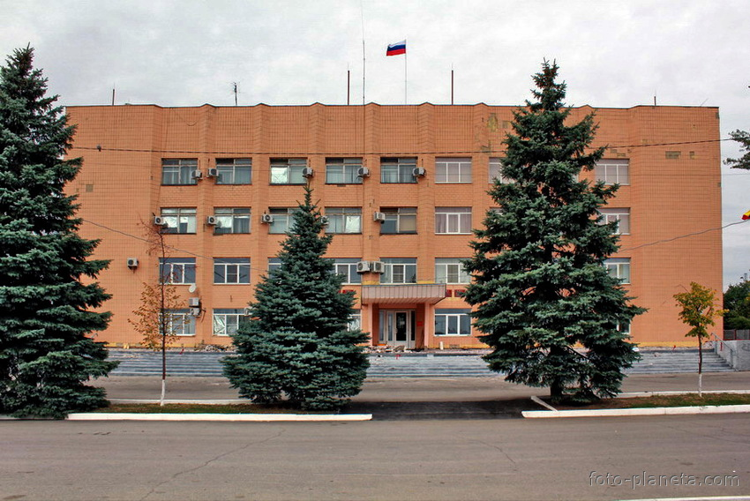

**Муниципальные программы**

**Миллеровского городского поселения**

**(проекты изменений в них)**

**Основа формирования проекта бюджета Миллеровского городского поселения на 2017 год и плановый период 2018 и 2019 годов**

**и на плановый период 2018 и 2019 годов**

**Основные направления бюджетной политики и основные направления налоговой политики Миллеровского городского поселения на 2017-2019 годы**

(Постановление АМГП от 3.11.2016 № 580)

**Проект Областного закона «Об областном бюджете на 2017 год и на плановый период 2018 и 2019 годов»**

**Прогноз социально-экономического развития Миллеровского района**

Проект бюджета на 2017 год и на плановый период 2018 и 2019 годов содержит

приоритетные пути реализации основных задач:

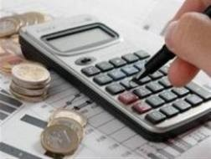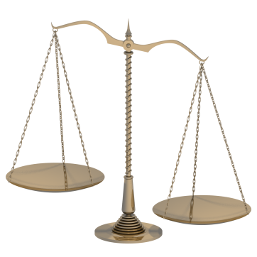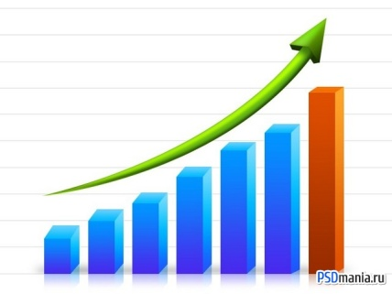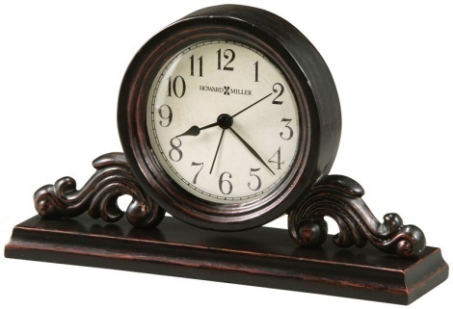

повышение бюджетной обеспеченности

обеспечение сбалансированности

своевременное исполнение расходных обязательств, недопущение просроченной кредиторской задолженности

повышение качества управления муниципальными финансами и эффективности бюджетных расходов

Основные характеристики бюджета Миллеровского городского поселения на 2017 год и плановый период 2018 и 2019 годов

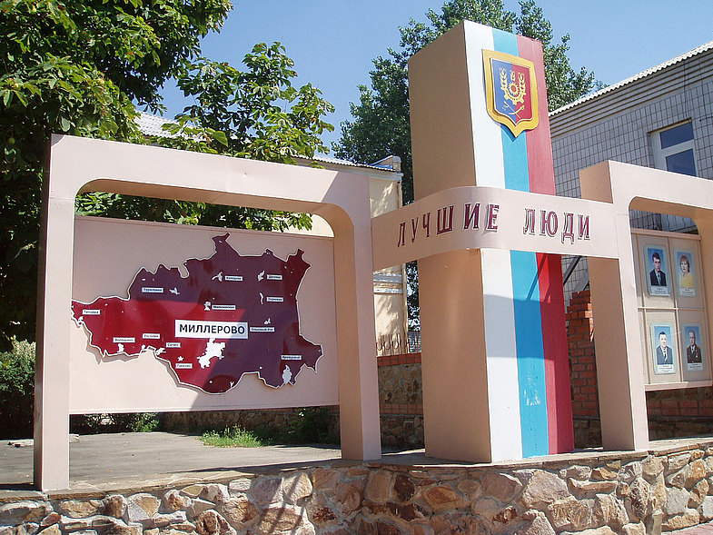

тыс. рублей

|  |  |  |  |
| --- | --- | --- | --- |
| **Показатель** | **Проект бюджета на 2017 год** | **Проект бюджета на 2018 год** | **Проект бюджета на 2019 год** |
| I. Доходы, всего | 269 476,3 | 199 955,1 | 119 965,3 |
| *налоговые и неналоговые доходы* | 103 889,0 | 101 622,6 | 104 256,5 |
| *безвозмездные поступления* | 165 587,3 | 98 332,5 | 15 708,8 |
| II. Расходы, всего | 269 476,3 | 199 955,1 | 119 965,3 |
| III. Дефицит, Профицит | 0,0 | 0,0 | 0,0 |

Основные параметры бюджета Миллеровского городского поселения на 2017 год

Расходы бюджета  **269 476,3**  тыс. рублей



Социальная политика

**840,8**

Доходы бюджета – **269 476,3** тыс. рублей



Налог на доходы физических лиц

**36 911,5**



Культура

**15 109,2**



Акцизы

**6 498,5**

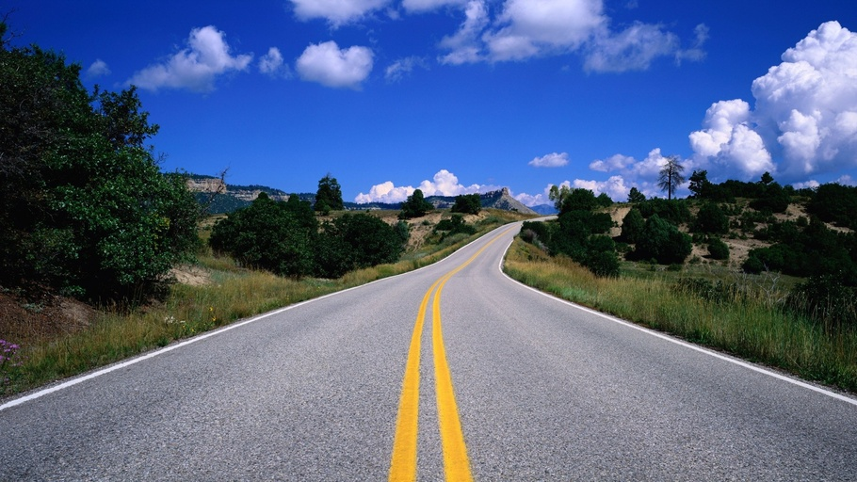

Дорожный фонд

**65176,7**

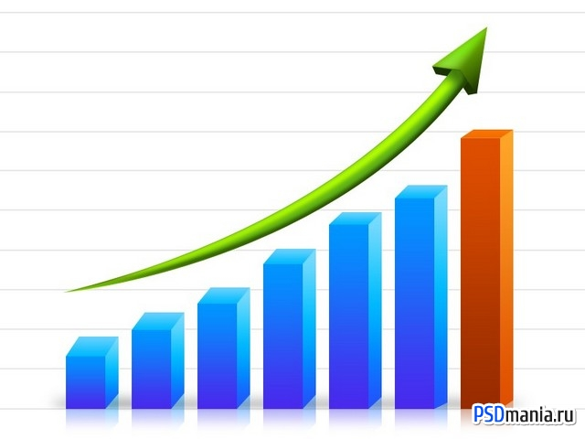

Налог на совокупный доход

**1081,2**

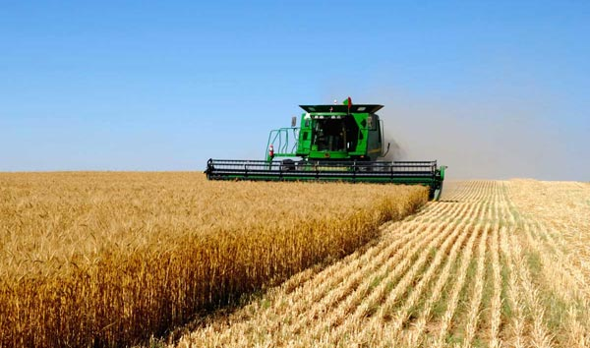

Жилищно-коммунальное хозяйство **167926,9**

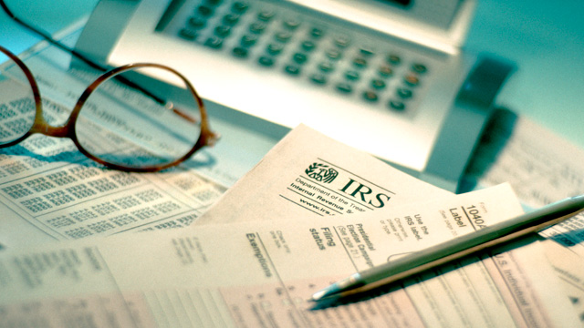

Финансовая помощь из областного бюджета

**165 587,3**



Иные доходы

**59 397,8**

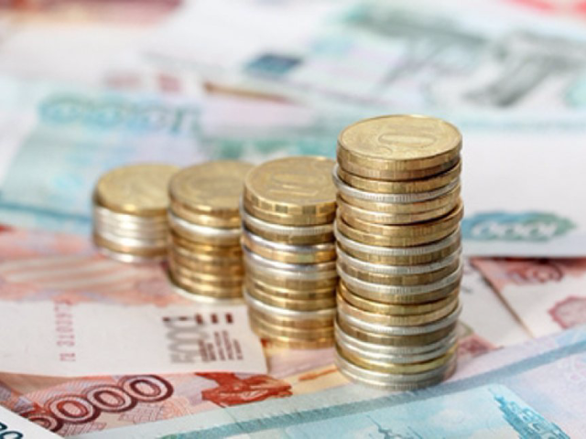

Иные расходы

**20 422,7**

Налоговые и неналоговые доходы бюджета

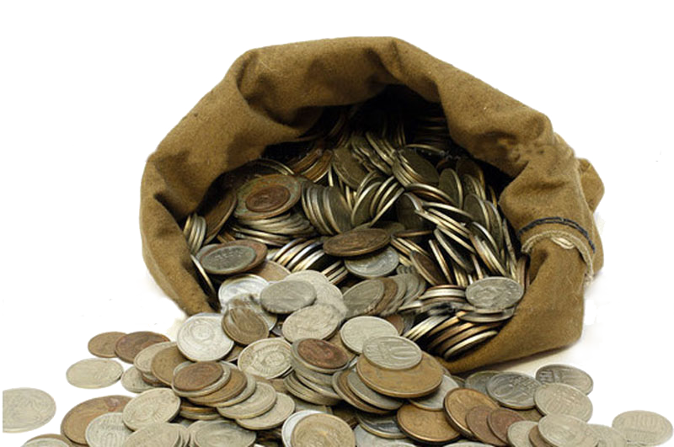Миллеровского городского поселения

тыс. рублей

Структура налоговых и неналоговых доходов бюджета Миллеровского городского поселения в 2017 году

тыс. рублей

Динамика поступлений налога на доходы физических лиц в бюджет Миллеровского городского поселения

тыс. рублей

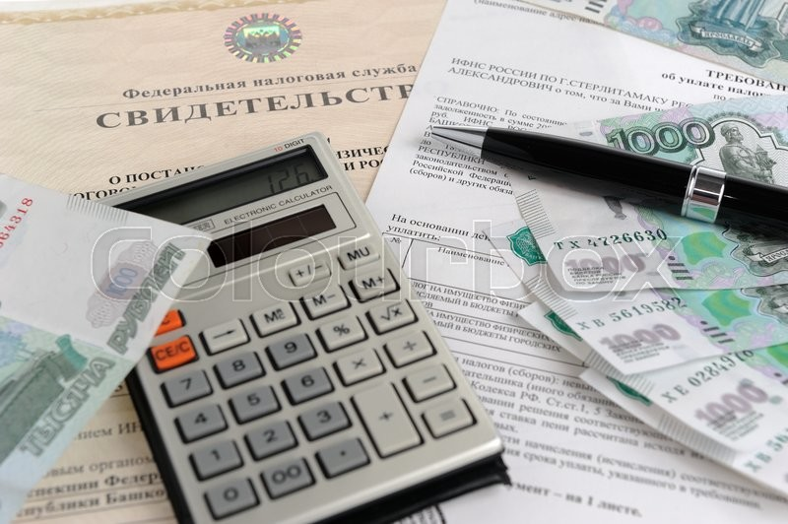

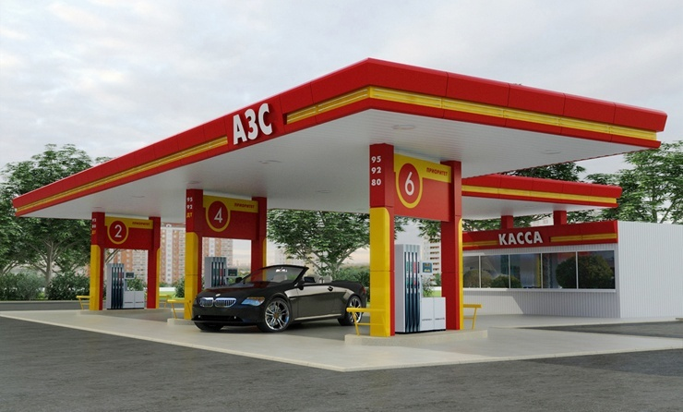Динамика поступлений в бюджет Миллеровского городского поселения акцизов по подакцизным товарам (продукции), производимым на территории РФ

тыс. рублей

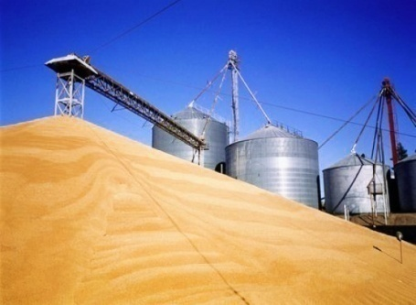Крупнейшие налогоплательщики Миллеровского городского поселения

ОАО «Миллеровский ГОК»

ОАО «Миллеровский винзавод»

ОАО «Амилко»

ОАО «Миллеровосельмаш»

ОАО «МЗМО им. Гаврилова»

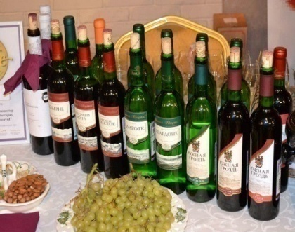

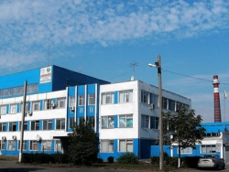

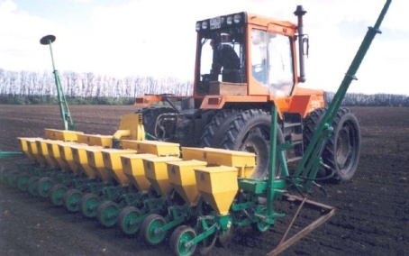



Безвозмездные поступления из областного бюджета

тыс. рублей

Расходы бюджета Миллеровского городского поселения в 2017 году

**269 476,3 тыс. рублей**

**РАСХОДЫ БЮДЖЕТА МИЛЛЕРОВСКОГО ГОРОДСКОГО ПОСЕЛЕНИЯ НА 2017 ГОД**

Дорожный фонд Миллеровского городского поселения

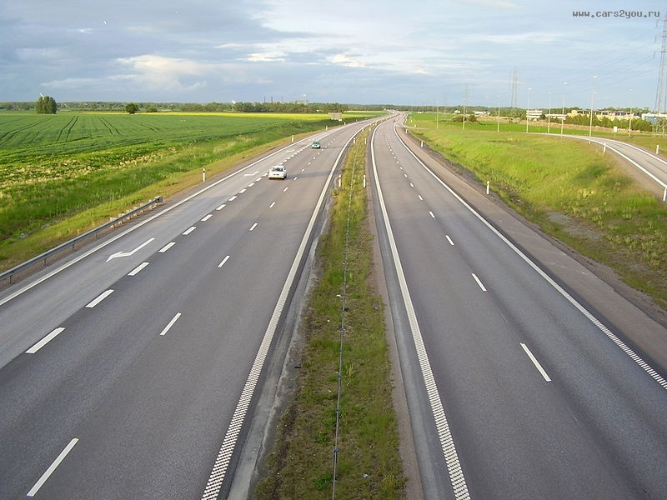

Дорожный фонд на 2017год 65 176,7 тыс. рублей

Финансовая помощь из областного бюджета на ремонт, содержание и капитальный ремонт автомобильных дорог 40356.9 тыс. рублей

Софинансирование субсидий областного бюджета на ремонт и содержание автомобильных дорог – 1162,7 тыс. рублей

Иные мероприятия в отношении автомобильных дорог – 2650,0 тыс. рублей

На ремонт и содержание муниципальных внутригородских автомобильных дорог будет направленно – 21007,1 тыс. рублей

Инвестиционные расходы в дорожном хозяйстве на 2017 год

Муниципальная программа Миллероского городского поселения

«Развитие транспортной системы»

Обеспечение безопасности дорожного движения и инженерной транспортной инфраструктуры

(автомобильная дорога по ул. Социалистическая – 50 лет ВЛКСМ)

Сохранение транспортно-эксплуатационного состояния участков автомобильных дорог

Капитальный ремонт муниципальных объектов транспортной инфраструктуры

37404,3 тыс. рублей

Расходы на реализацию мероприятий в области гражданской обороны и защиты населения и территории от чрезвычайных ситуаций

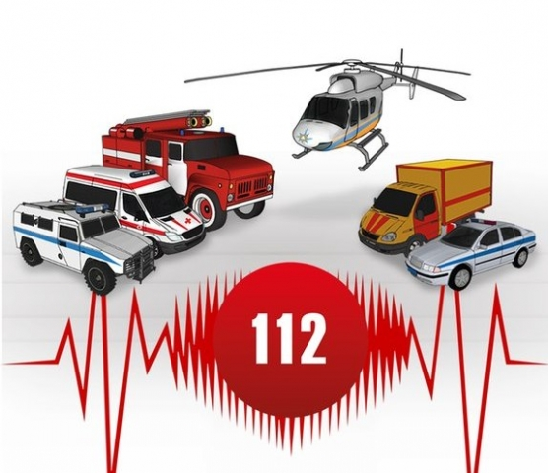

* Организация и осуществление мероприятий по гражданской обороне, защите населения и территории Поселения от чрезвычайных ситуаций природного и техногенного характера, в части подготовки и обучения населения в области гражданской обороны и действиям в чрезвычайных ситуациях;
* Создание, содержание и организацию деятельности аварийно-спасательных служб и (или) аварийно-спасательных формирований на территории Поселения, в части создания, содержания и организации деятельности аварийно-спасательного формирования, расположенного на территории Поселения.
* обеспечению и повышению уровня безопасности на водных объектах

**Основа для подготовки бюджетного прогноза Миллеровского городского поселения на период 2017 – 2022 годов**

* Федеральный закон от 28.06.2014 №172-ФЗ «О стратегическом планировании в Российской Федерации»
* Бюджетный кодекс РФ дополнен статьей 1701 «Долгосрочное бюджетное планирование», с требованием формирования бюджетного прогноза субъекта РФ на долгосрочный период
* Решение Собрания депутатов Миллеровского городского поселения от 07.06.2016 года № 216
* Областной закон от 20.10.2015 года № 416-ЗС «О стратегическом планировании в Ростовской области»
* Постановление Администрации Миллеровского городского поселения от 31.12.2015 года № 535 «Правила разработки и утверждения бюджетного прогноза Миллеровского городского поселения на долгосрочный период»

**Оптимальный уровень долговой нагрузки**

**Сбалансированный бюджет**

**Прогноз основных характеристик бюджетного прогноза Миллеровского городского поселения**

**на период 2017 - 2022 годы**

тыс. рублей

|  |  |  |
| --- | --- | --- |
| **Наименование показателя** | **2017 год**  **(начало периода)** | **2022 год**  **(завершение периода)** |
| **Доходы** | 269 476,3 | 139 499,1 |
| **Расходы** | 269 476,3 | 139 499,1 |
| **Дефицит/профицит** | 0,0 | 0,0 |
| **Муниципальный долг** | 0,0 | 0,0 |